关于一次性添加附加依赖项等的方法

1. 菜单中=》（第三个）视图=》（最后第二个）属性窗口（vs2015,2017）

（vs2010 是 视图->其他窗口->属性管理器 @王见思老板提供）

2. 如果 属性管理器 界面 没有自动打开的话，

寻找界面上出现的“属性管理器”标签（如图右侧蓝色标签） 单击进入

3. 随便点一个项目旁边的小三角展开=》点子目录Debug|Win32或Release|Win32旁边的小三角展开=》双击Microsoft.Cpp.Win32.user

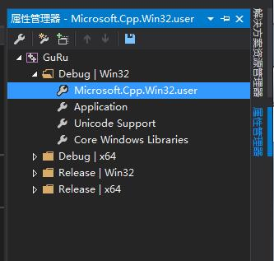

4. 打开Microsoft.Cpp.Win32.user属性页，在其中添加的附加依赖项、VC++目录（包含目录、库目录等）将会默认添加到所有的项目（包括以前的和以后新建的）。

